Modèle pour la Journée IHM & Santé

Cinquième Auteur
Affiliation
Code Postal, Ville, Pays
Adresse email

Sixième Auteur
Affiliation
Code Postal, Ville, Pays
Adresse email

Septième Auteur
Affiliation
Code Postal, Ville, Pays
Adresse email

Résumé

Premier Auteur
Affiliation
Code Postal, Ville, Pays
Adresse email

Deuxième Auteur
Affiliation
Code Postal, Ville, Pays
Adresse email

Troisième Auteur

Quatrième Auteur
Affiliation
Code Postal, Ville, Pays
Adresse email

MAJ—10 janvier 2019. Dans cet exemple nous décrivons les règles de formatage pour les résumés des posters, ainsi que des conseils de rédaction. Après acceptation, vous devrez transmettre une version électronique du poster que vous présenterez à la conférence, mais au format A4 dans un fichier pdf. Notez que le poster qui sera affiché à la conférence ne devra pas être plus grand qu’un format A0.

Mots Clés
Format ; instructions ; qualité ; actes de conférence ; Les mots-clés doivent être séparés par des points-virgules.

Abstract
UPDATED-10 January 2019. This article describes the formatting requirements for IHM & Santé Extended Abstracts. After acceptance, an electronic version of the poster that you will present at the conference should be sent. It should be reduced to one standard page in size (A4) and submitted as a PDF file. Please note that the physical posters presented at the conference may not be larger than A0 format. Please add an additional abstract in English, along with the French version.

Author Keywords
Authors’ choice; of terms; separated; by semicolons; commas, within terms only; this section is required.

ACM Classification Keywords
H.5.m. Information interfaces and presentation (e.g., HCI): Miscellaneous; See http://acm.org/about/class/1998 for the full list of ACM classifiers. This section is required.

Introduction
Ce format est à utiliser pour les résumés longs des posters, qui seront publiées dans HAL. Ces articles doivent conserver une apparence cohérente et de qualité. Nous vous demandons donc de suivre ces règles de formatage simples. Vous devez formater votre article de la même façon que ce document. La manière la plus simple est de télécharger ce modèle sur le site web de la conférence et de remplacer le contenu par votre propre contenu.

ACM Copyrights & Permission Policy

Une bonne utilisation de la barre latérale

Préparation : Ne changez pas la taille ni la position de la zone de texte, mais copiez-la plutôt sur les autres pages. Vous pouvez modifier la bordure de la zone de texte pour qu’elle soit visible ou non, selon votre convenance.
Contenu : Cette zone de texte ne peut être placée plus haut ou plus bas en raison de la pagination et des en-têtes ajoutées durant le processus d’indexation. La distance de 1,9 cm a pour but de différencier son contenu du corps du texte. La taille du texte doit rester la même : 8.5 Verdana ou Arial (avec l’utilisation du gras et de l’italique pour mettre des points en évidence).
Images et Figures : Les images et les figures peuvent être placées dans cette section. Elles doivent comporter une légende, à l’instar des autres images. De petits tableaux peuvent également être ajoutés dans cette zone avec une légende.

Les auteurs conservent le copyright pour les résumés long de la session posters. Ces articles ne sont pas considérés comme des publications d'archive, mais sont tout de même publiés dans HAL. Le fait que vous conserviez le copyright signifie que vous êtes libre de réutiliser votre matériel comme vous l'entendez, y compris soumettre un article à propos de ce matériel à une autre conférence ou journal.

Taille des Pages
Toutes les soumissions à IHM sont basées sur la taille US Letter (21,5x27,9 cm) plutôt qu’A4. La taille US Letter est une option standard sur toutes les versions de Microsoft Word, ainsi que sur la plupart des autres programmes de préparation de document.

Formatage du texte
Veuillez utiliser une police Verdana de 8.5 points, ou toute autre police sans empattement (serif) ayant une apparence proche de Verdana, utilisée dans ce document (le style « Normal »). La police Arial en 9 points est un substitut raisonnable car elle a une taille similaire. Veuillez n'utiliser une police avec empattements (serifs) ou de taille différente que pour des cas spéciaux, tels que mettre en évidence du code source. De plus voici un exemple de note de bas de page. Comme précisé dans la note de bas de page, les notes de bas de page doivent être rarement utilisées.

Styles de texte
Ce modèle utilise les styles de texte MS Word pour faciliter la mise en page et nous vous encourageons à les utiliser plutôt que de formater manuellement votre texte. Les styles utilisables sont les suivantes :
- Normal—pour le corps du texte. N’utilisez pas la police de paragraphe par défaut.
- Titre 1, Titre 2, Titre 3
- Liste à puces
- Liste numérotée
- Légende
- Références – pour la bibliographie

Langue, style, et contenu
La langue officielle d'IHM est le français. Les soumissions en anglais sont autorisées, cependant en français comme en anglais la qualité de rédaction est un critère d'évaluation. Nous rappelons que la politique de l'ACM autorise la publication d'une traduction en anglais d'un article écrit dans une langue différente. Les règles de typographie doivent être adaptées à la langue de l'article. Pour vous assurer d'être compréhensible, veuillez suivre ces conseils :
- Utilisez un style direct. Utilisez des structures de phrases simples. Essayez d'éviter des phrases longues avec des structures compliquées. Minimisez l’usage des points-virgules.
- Utilisez un vocabulaire courant et usuel (exemple : utilisez le mot « inhabituel » plutôt que « ésotérique »).
- Définissez ou expliquez brièvement chaque terme technique. La terminologie courante dans votre discipline peut être différente de celle dans d'autres disciplines.
- Détaillez tous les acronymes la première fois que vous les utilisez dans votre texte. Par exemple « Interaction Homme-Machine (IHM) ».
- Expliquez les références locales (ex. : tout le monde ne connait pas tous les noms de ville dans une région particulière).
- Expliquez les commentaires d'initiés. Assurez-vous que tout le monde comprend toutes les références à ce que vous ne décrivez pas (ex. : ne supposez pas que tout le monde a déjà utilisé un Mac ou une application particulière).
- Expliquez le langage familier ou les jeux de mots. Comprendre une expression telle que « poisson d'avril » nécessite des connaissances culturelles françaises. L'humour et l'ironie sont difficiles à traduire.
- Utilisez des formes non ambigües selon la culture, telles que les dates, heures, monnaies et nombres (ex. : « 1-5-14 » ou « 5/1/14 » qui peuvent vouloir dire 5 janvier ou 1er mai, ou sept heures peut vouloir dire 7h ou 19h.).
- Faites attention avec l'utilisation de pronoms spécifiques au genre (il, elle) et autres mots dépendants du genre (ex. : homme-mois). Utilisez un langage inclusif (ex. : « il » ou « elle », ils ou elles, personne-mois) qui sont indépendants du genre). Si nécessaire, vous pouvez utiliser il et elle en alternant dans vos phrases, de manière à équilibrer les genres.

Figures et tableaux
Les exemples dans cette page et les suivantes vous donnent un aperçu de comment les photos et copies d’écran doivent être placées dans le format. Assurez-vous que vos images soient assez grandes pour que les détails soient visibles et clairs (voir Figure 1).
Figure 1: Utilisez des images haute-résolution, 300+ dpi, lisibles une fois imprimées, que ce soit en couleur ou en noir et blanc. Numérotez toutes les figures et ajoutez des légendes en-dessous, en employant « Insertion », « Légende ».

Références et citations
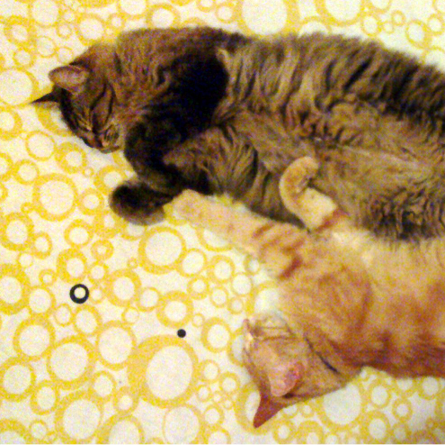
Figure 2: Utilisez des images haute-résolution, 300+ dpi, lisibles une fois imprimées, que ce soit en couleur ou en noir et blanc. Numérotez toutes les figures et ajoutez des légendes en-dessous qui ne dépassent pas la taille de la zone, en employant « Insertion », « Légende ». Photo CC-BY jofish on Flickr.

Utilisez une liste numérotée à la fin de l'article, par ordre alphabétique du premier auteur, et référencée par des numéros entre crochets [2, 3, 4]. Pour les articles dans des actes de conférences, indiquez le titre de l’article et une version abrégée du nom de la conférence (ex. : pour les actes d'IHM 2015, utilisez « Dans le Actes d'IHM’15 »).
N'ajoutez pas le lieu de la conférence ou la date exacte ; ajoutez les numéros de pages si disponibles. Voyez des exemples de citations à la fin de ce document. Vos références doivent être du matériel publié et accessible au public. Les rapports internes peuvent être cités s’ils sont aisément accessibles (ex. : vous donnez l'adresse pour obtenir le rapport dans votre citation) et peuvent être obtenus par n'importe quel lecteur pour une somme modique. Les informations propriétaires ne devraient pas être citées. Les communications privées doivent être mentionnées dans le texte principal, pas référencées (ex. : [Jean Dupont, communication personnelle]).
Objets | Légende –  avant-2002 | Légende –  2003 et après
Tableaux | Au-dessus | En-dessous
Figures | En-dessous | En-dessous
Tableau 1: les tableaux comportent tous une légende, à placer en-dessous. Utilisez des bordures d’une largeur de 0.75, de couleur grise à 75%. Alignez les décimales et centrez le texte dans les cellules.

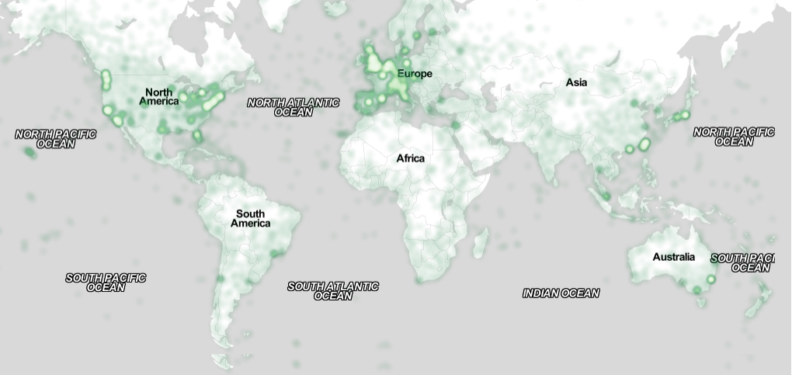
Figure 3: Vous pouvez employer des figures aussi larges que nécessaires, jusqu’à une largeur maximale de deux colonnes. Pour ce faire, sélectionnez la figure et sa légende, choissez « colonnes » sous la menu « Disposition » et sélectionnez l’icône « Un » (colonne unique). Les images sur deux colonnes doivent être placées en haut ou en bas d’une page. Image CC-BY-ND ayman on Flickr

Produire et tester le fichier PDF
Nous vous recommandons de produire une version PDF de votre soumission bien avant la date butoir. Votre PDF doit suivre le format ACM DL. Les instructions peuvent être trouvées à l’adresse suivante :
http://www.sheridanprinting.com/sigchi/ACM-SIG-distilling-settings.htm
Testez votre PDF en le visionnant et l'imprimant avec le même logiciel que nous quand nous le recevrons, Adobe Acrobat Reader 10. Ce logiciel est très répandu et gratuit.

Remerciements
Nous remercions toutes les personnes qui ont successivement modifié ce format. Nous nous sommes basés sur la version distribuée par IHM 2018 pour sa session TEC.

Format de références
Les références doivent utiliser la même taille de police que le reste du texte. Plus de détails sur la mise en forme de référence sont disponibles à: http://acm.org/publications/submissions/latex_style

Bibliographie
- ACM. How to Classify Works Using ACM’s Computing Classification System. 2014. Retrieved August 22, 2014 from http://www.acm.org/class/how_to_use.html.
- Ronald E. Anderson. 1992. Social impacts of computing: Codes of professional ethics. Soc Sci Comput Rev 10, 2: 453-469.
- Anna Cavender, Shari Trewin, Vicki Hanson. 2014. Accessible Writing Guide. Retrieved August 22, 2014 from http://www.sigaccess.org/welcome-to-sigaccess/resources/accessible-writing-guide/
- Morton L. Heilig. 1962. Sensorama Simulator, U.S. Patent 3,050,870, Filed January 10, 1961, issued August 28, 1962.
- Psy. 2012. Gangnam Style. Video. (15 July 2012.). Retrieved August 22, 2014 from https://www.youtube.com/watch?v=9bZkp7q19f0
- Marilyn Schwartz. 1995. Guidelines for Bias-Free Writing. Indiana University Press, Bloomington, IN.
- Ivan E. Sutherland. 1963. Sketchpad, a Man-Machine Graphical Communication System. Ph.D Dissertation. Massachusetts Institute of Technology (MIT), Cambridge, MA.
- Langdon Winner. 1999. Do artifacts have politics? In The Social Shaping of Technology (2nd. ed.), Donald MacKenzie and Judy Wajcman (Eds.). Open University Press, Buckingham, UK, 28-40.

Utilisez les notes de bas de page avec parcimonie uniquement quand nécessaire.

